*Е.Ф. Гвоздецкая, Н. В. Чечений*

***Сказка о Манной Крупе***

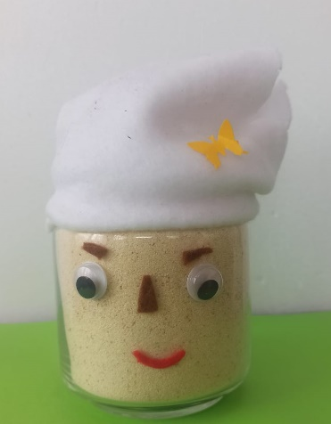

***Предисловие***

Вы любите сказки? Мы с детьми очень любим! И поэтому мы придумали «Сказку о Манной крупе».

Мы – это девчонки и мальчишки из детского сада «Колосок» и две взрослые тёти, которые тоже очень любят сказки.

А для чего это было придумано? Да потому, что решили мы научить наших малышей рисовать манкой! А чтоб им было интересно, рассказали эту сказку.

Малыши наши оказались очень способными - быстро всему научились! Понравилась им сказка, а ещё больше понравилось рисовать из манной крупы картины красоты необычайной. Ребята даже мам своих манкой рисовать научили!

Вот мы и решили – прочитайте и вы нашу сказку, вдруг она вам тоже понравится? А нам от этого будет очень приятно.

Готовы? Итак…

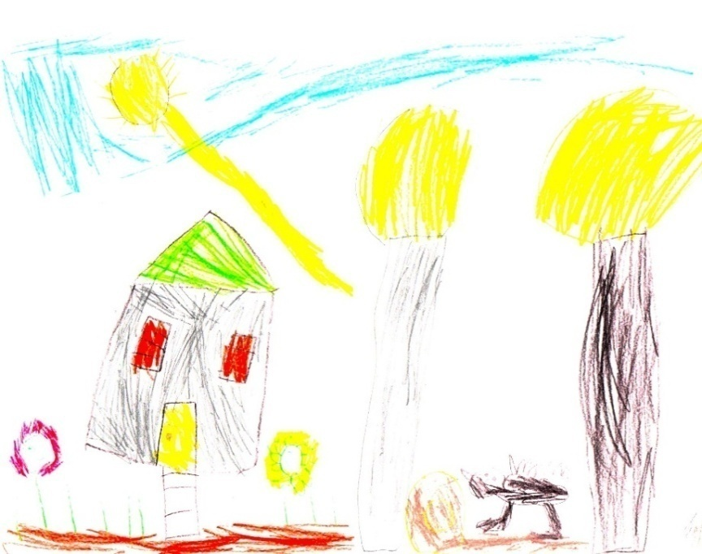

В одном замечательном доме, на маленькой и уютной кухне, в изящном деревянном шкафу жила-была Манная Крупа.

И всё, казалось бы, хорошо: и соседи хорошие, и солнышко в окно часто заглядывает, – да только не в радость это Манной Крупе… Вечно она была недовольна своей жизнью.

–Ах, как скучно я живу!– бывало, говорила она своим подругам: Гречневой и Пшеничной крупам.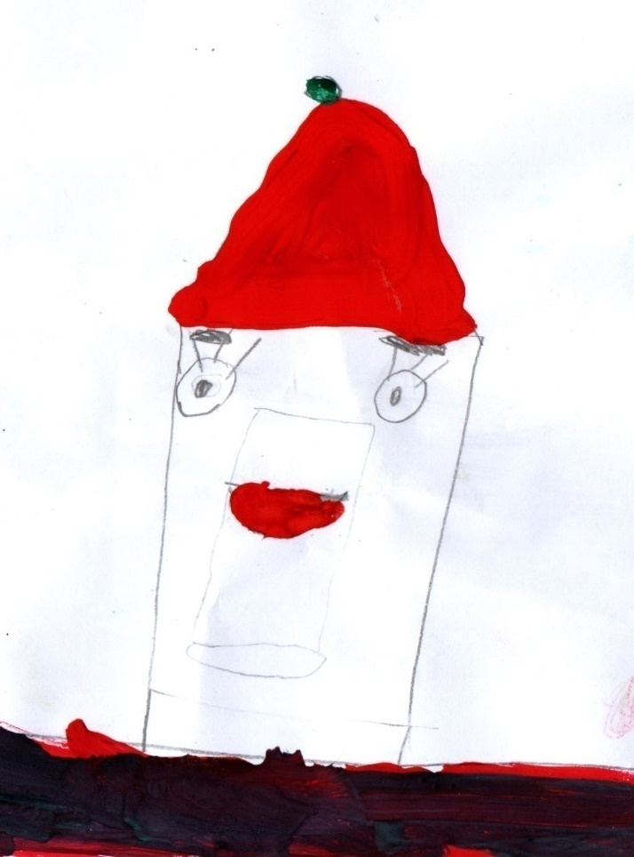 – Только и проку от меня, что кашу сварить! Да и то, дети меня не любят, есть не хотят!

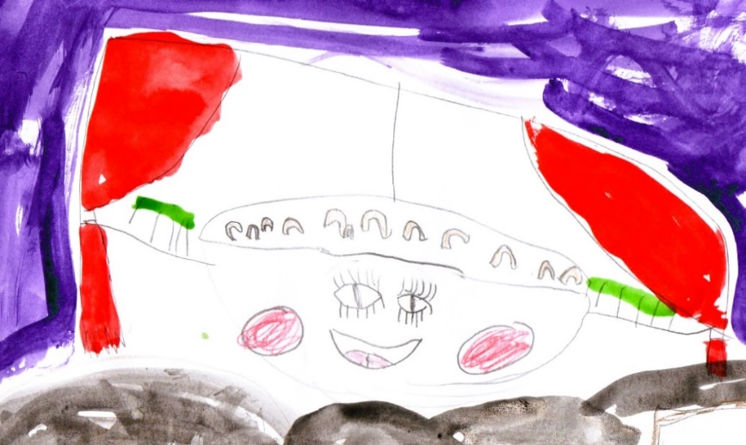И так ей было от этого горько и нерадостно, что даже когда из неё варили манную кашу, Крупа на плите ворчала, пыхтела, а то и вовсе норовила убежать…

Стоит сказать, что у Манной [Крупы был секрет](https://www.maam.ru/obrazovanie/podelki-iz-krup), которым она однажды поделилась с Солнечным Лучиком. Она мечтала научиться рисовать. Да-да, Манная крупа хотела быть Художницей. Но она не верила, что её мечта может исполниться. *(Но мы-то с вами знаем, что чудеса случаются.)*

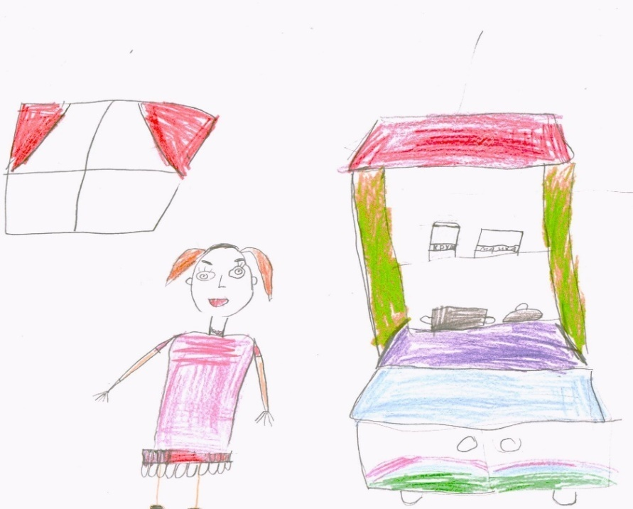И вот однажды, в ничем не примечательный, хмурый и дождливый день, на кухню зашла девочка Марина. Она хотела вскипятить воды в чайнике и выпить чашечку ароматного чая. Девочка случайно услышала жалобы и вздохи Манной Крупы на свою неинтересную и унылую жизнь.

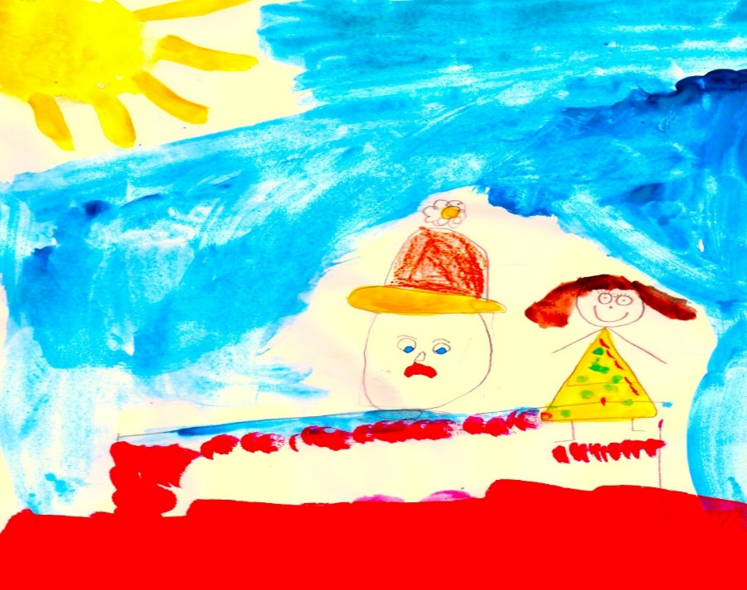Марина улыбнулась, принесла лист бумаги, кисточку и клей и сделала Манную Крупу ХУДОЖНИЦЕЙ!

Это так понравилось Манке, что она даже запела от удовольствия.

Эту песенку услышало Солнышко, выглянуло из-за туч и послало свой лучик узнать, что случилось.

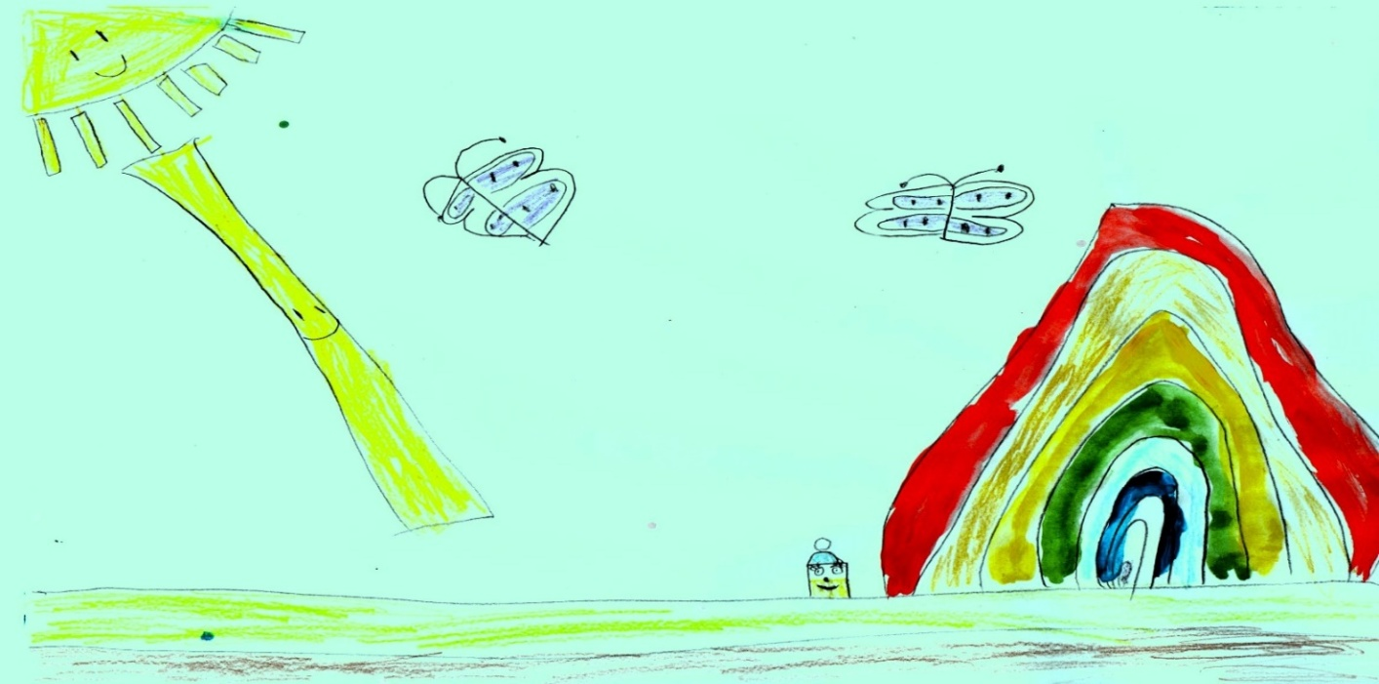Дождик почти закончился, его капельки заблестели на солнце, на небе засияла радуга



Солнечный Лучик заглянул на кухню и окрасил нашу Крупу во все цвета радуги!



С тех пор жизнь Манной Крупы изменилась. Полюбили дети Манку, стали с её помощью рисовать картины красоты необычайной!

(*А кашу манную есть, да нахваливать!)*

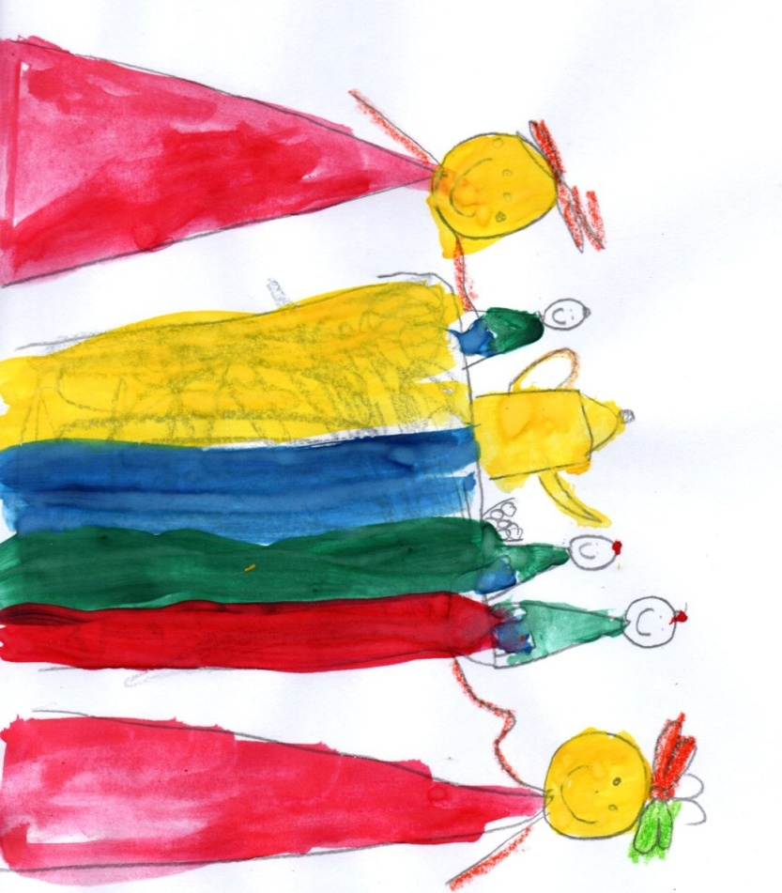

А девочка Марина выросла и тоже стала художницей.

Она-то и рассказала нам эту сказку!

*****Об авторах***

*Елена Филипповна Гвоздецкая*

*родилась 24 октября 1971 года. Работает учителем-дефектологом в МАДОУ д/с № 24 «Колосок». Имеет высшее педагогическое образование, стаж педагогической деятельности 15 лет.*

**

*Наталья Викторовна Чечений родилась 20 января 1978 года. Работает педагогом-психологом в МАДОУ д/с № 24 «Колосок». Имеет высшее педагогическое образование, стаж педагогической деятельности 13 лет.*

*Содержание*

*Предисловие………………………………….………….2*

*Сказка о Манной Крупе…………………..………3*

*Об авторах……………………………………………..12*

***Сказка о Манной Крупе***

*Литературно-художественное издание*

*для детей дошкольного возраста.*

*Подходит для чтения детям в возрасте 3-7 лет.*

*Редакторы: Гвоздецкая Е. Ф., Чечений Н. В. 2024 г.*